Vitória da Conquista, 03 de março de 2022.

OF. Nº 062/2022 SECGERAL/CMVC

A Sua Senhoria o Senhor

**Jackson Apolinário Yoshiura**

**Secretário de Infraestrutura Urbana**

Senhor,

Encaminhamos a Sua Senhoria as seguintes **indicações**, aprovadas nos termos regimentais vigente em sessão ordinária realizada pela câmara Municipal. Ante o exposto, solicito o atendimento das referidas proposições e a devida resposta aos Ilustres Vereadores.

→ De autoria do vereador Adinilson Nascimento Pereira (MDB): 259/2022

→ De autoria do vereador Alexandre Garcia Araújo (PT): 267/2022

→ De autoria do vereador Antônio Ricardo Pereira dos Santos (PCdoB): 274/2022, 276/2022

→ De autoria do vereador Josenildo Freitas Nascimento (PSC): 255/2022, 312/2022, 313/2022, 314/2022, 315/2022

→ De autoria do vereador Marcus Vinícius de Morais Oliveira (PODE): 264/2022, 298/2022, 299/2022, 301/2022

→ De autoria da vereadora Maria Lúcia Santos Rocha(MDB): 246/2022, 271/2022, 294/2022

→ De autoria da vereadora Márcia Viviane de Araújo Sampaio (PT): 234/2022, 289/2022

→ De autoria do vereador Nelson Vieira Santos (DEM): 225/2022, 230/2022, 297/2022, 305/2022

→ De autoria do vereador Orlando de Oliveira Santos Filho (PRTB):282/2022, 284/2022

**→** De autoria do vereador Williams Muniz dos Santos (AVANTE): 189/2022, 242/2022, 247/2022, 277/2022, 281/2022, 290/2022

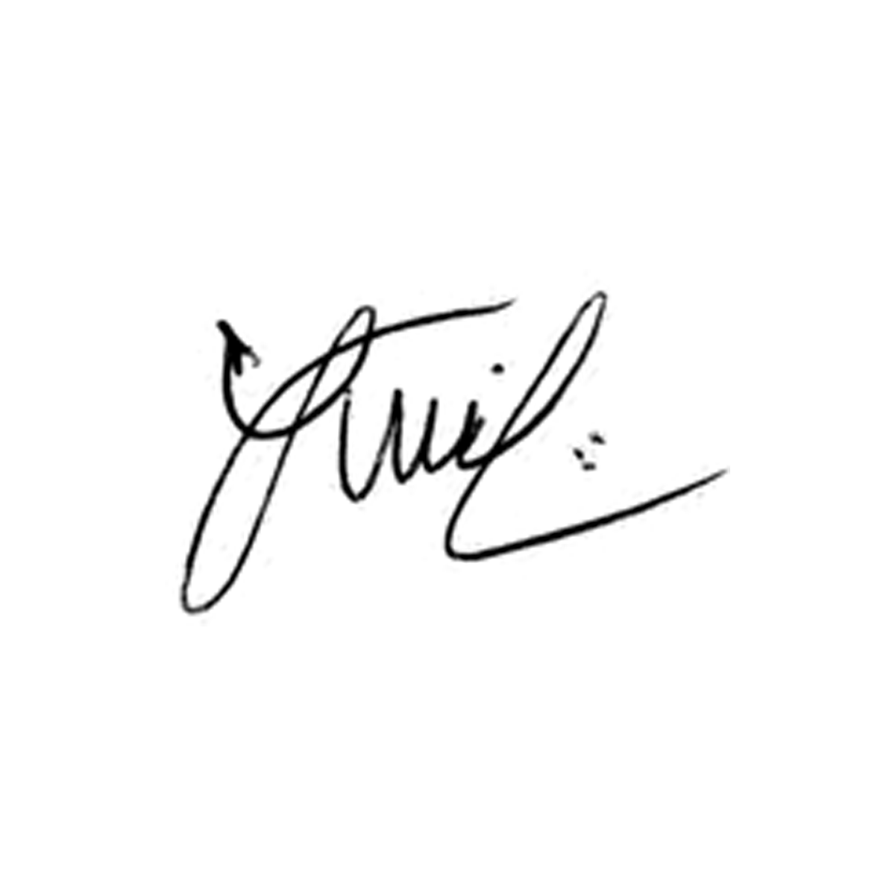

**Luis Carlos Batista**

Presidente